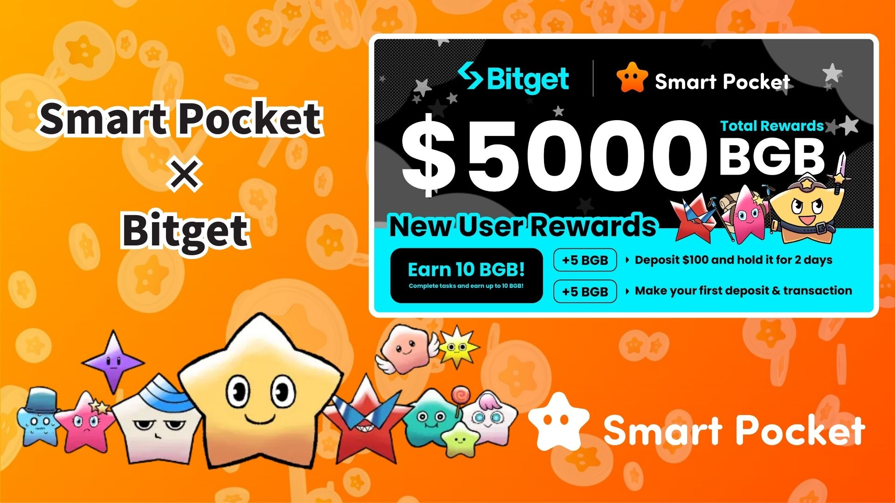

**Kampanye Kolaborasi Bitget Dimulai! Dapatkan Hingga 10BGB dengan Mudah!**

**Halo semuanya!  
  
Berita bagus! Kampanye kolaborasi antara Smart Pocket dan Bitget telah dimulai. Dengan menyelesaikan tugas-tugas sederhana, Anda bisa mendapatkan hingga 10BGB!**

**Syaratnya sangat mudah, sehingga pemula pun dapat berpartisipasi. Karena hadiah diberikan berdasarkan siapa cepat dia dapat, kami sarankan Anda segera ikut setelah membaca ini!**

# Daftar Isi

* Gambaran Umum Kampanye  
  Hadiah dan Syarat  
  Tugas 1: Bonus Setoran Pertama  
  Tugas 2: Bonus Transaksi Pertama  
  Panduan Langkah Demi Langkah  
  Metode Deposit  
  Catatan Penting  
  Pertanyaan Umum (FAQ)  
  Ringkasan

# Gambaran Umum Kampanye

Dalam kampanye kolaborasi ini antara Smart Pocket dan Bitget, Anda bisa mendapatkan total hingga 10BGB hanya dengan menyelesaikan beberapa tugas sederhana!  
(Per 21 Maret 2025, 10BGB bernilai sekitar 7.000 JPY)  
  
BGB adalah token resmi dari bursa Bitget dan dapat digunakan untuk potongan biaya transaksi dan berbagai manfaat lainnya.

Informasi lebih lanjut tentang BGB:  
https://www.bitget.com/ja/events/BGB/intro

# Hadiah dan Syarat

Ada dua tugas sederhana yang memberikan hadiah:  
  
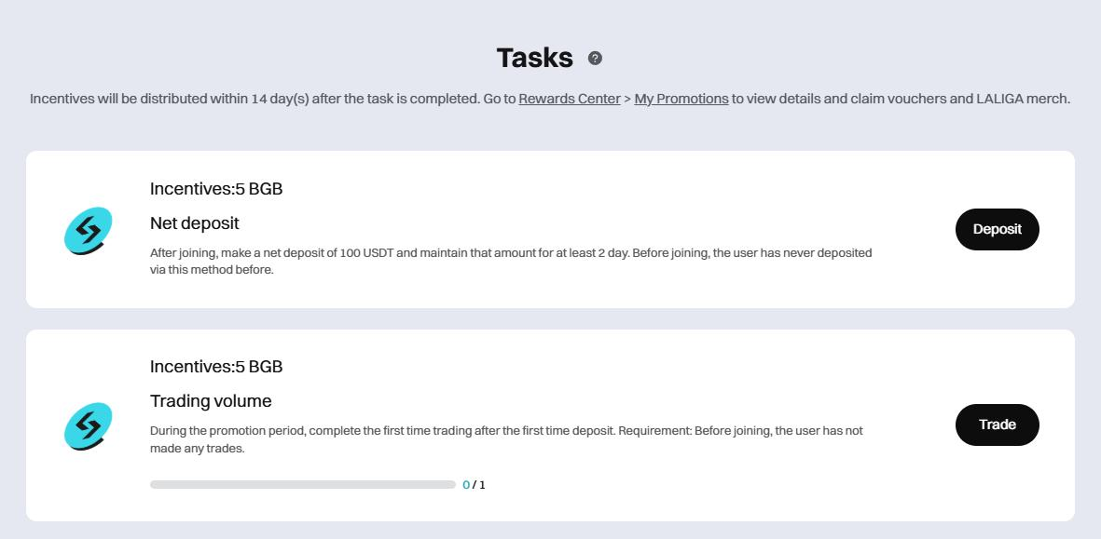

## Tugas 1: Bonus Setoran Pertama

Syarat: Setor 100 USDT dan tahan selama 2 hari  
Hadiah: 5 BGB

## Tugas 2: Bonus Transaksi Pertama

Syarat: Lakukan transaksi pertama setelah deposit  
Hadiah: 5 BGB  
  
Sangat menarik karena tidak ada persyaratan volume transaksi — cukup satu kali transaksi saja. Sangat cocok untuk pemula!

# Panduan Langkah Demi Langkah

1. Langkah 1: Buka halaman pendaftaran  
   https://www.bitget.com/ja/events/activities/17f99b26c7805214b0377591f7cb1e3b?channelCode=u5tr&color=white&groupId=545714&vipCode=4mfc  
     
   Langkah 2: Klik tombol “Ikut” di halaman kampanye  
     
   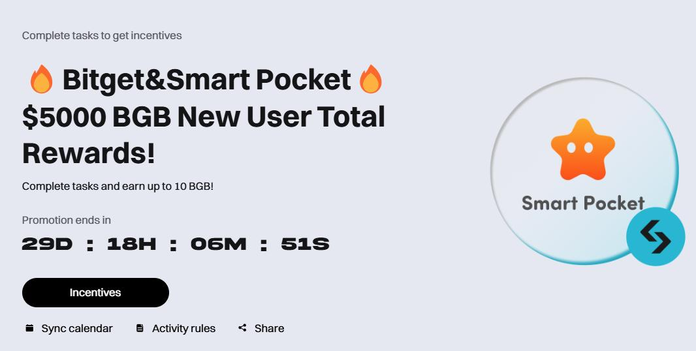  
     
     
   Langkah 3: Masuk atau buat akun Bitget baru  
   ※ Pengguna baru bisa mendapatkan 10.000 poin dengan mendaftarkan UID Bitget di aplikasi Smart Pocket  
   https://note.com/japan_dao/n/n780211bfeadd  
     
   Langkah 4: Selesaikan Tugas 1  
   Setor 100 USDT dan tahan selama 2 hari  
   Dapatkan 5 BGB  
     
   Langkah 5: Selesaikan Tugas 2  
   Lakukan transaksi apa pun  
   Dapatkan tambahan 5 BGB

# Metode Deposit

* Transfer Bank – Setor melalui bank dan konversi ke USDT  
    
  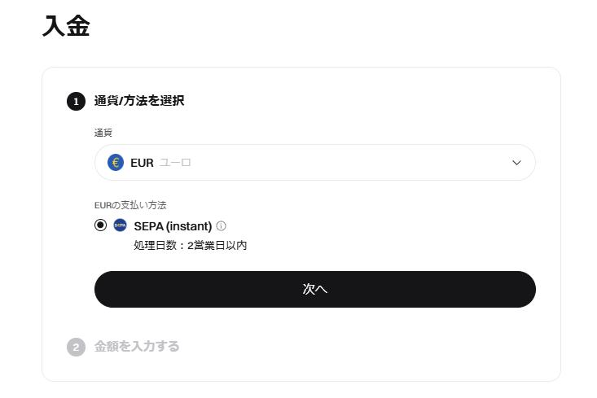
* Perdagangan P2P – Berdagang langsung dengan pengguna lain menggunakan berbagai metode pembayaran  
    
  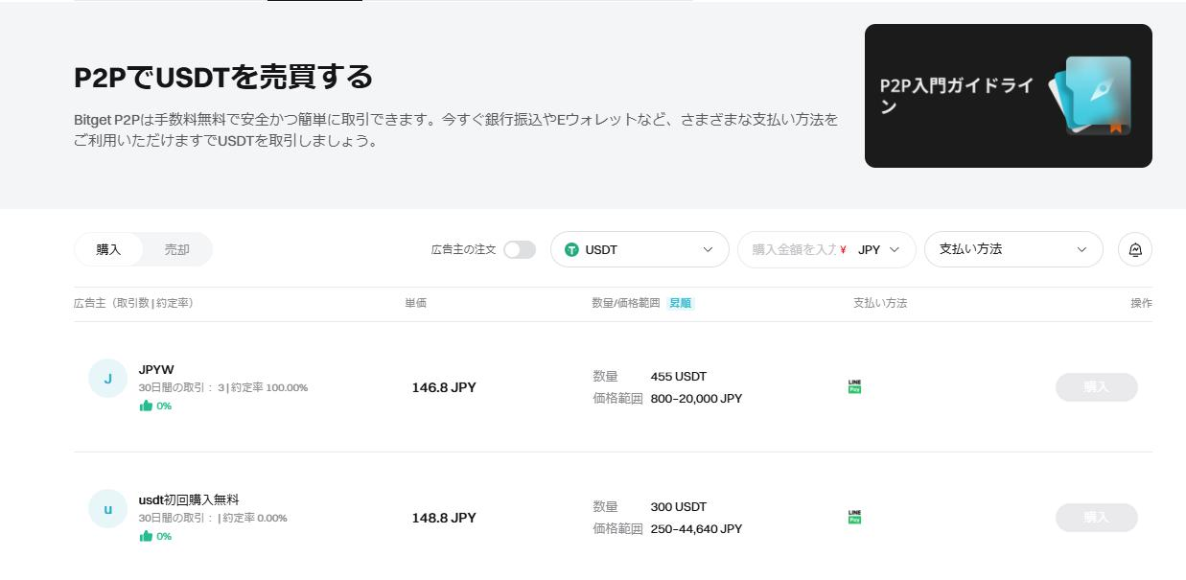
* Layanan Pihak Ketiga – Gunakan penyedia pembayaran mitra  
    
  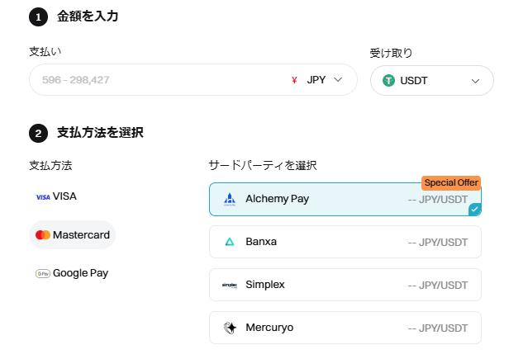
* Deposit On-chain – Transfer USDT langsung dari bursa atau dompet lain  
    
  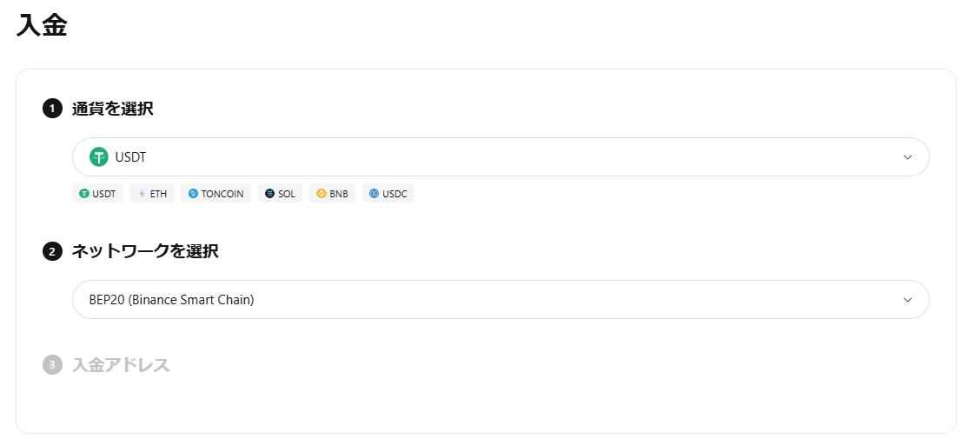
* Pembelian Kripto dengan Kartu – Beli USDT dengan kartu kredit/debit (biaya lebih tinggi, tetapi mudah)  
    
  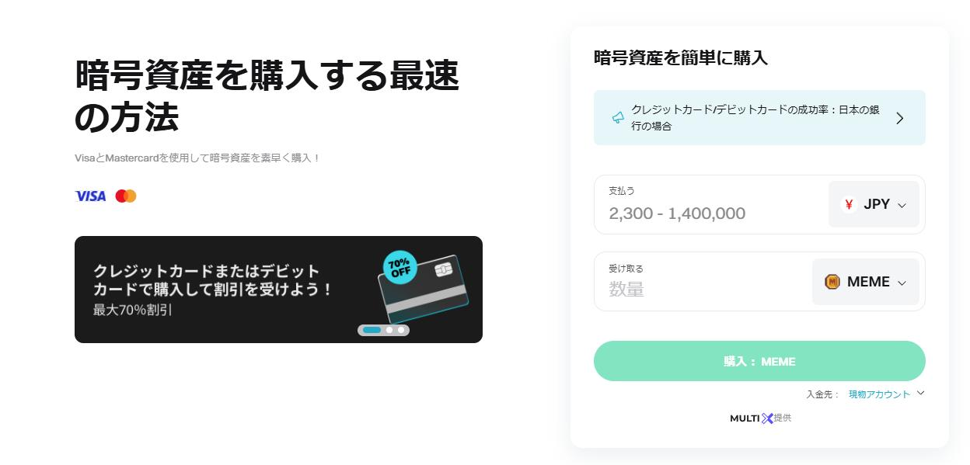

Verifikasi KYC diperlukan untuk semua metode deposit. Harap selesaikan terlebih dahulu.

# Catatan Penting

* Siapa Cepat Dia Dapat – Daftar lebih awal untuk menjamin hadiah
* Pembatasan Aplikasi – Sejak 6 Februari 2025, aplikasi Bitget dihapus dari App Store Jepang atas permintaan FSA. Pengguna baru hanya dapat menggunakan versi web.
* Distribusi Hadiah – Hadiah akan diberikan dalam 14 hari setelah tugas selesai
* Syarat Pendaftaran – Harus mendaftar melalui tautan afiliasi Smart Pocket
* Perubahan regulasi dapat membatasi transaksi lebih lanjut – ikutlah dengan kebijaksanaan pribadi.

# Pertanyaan Umum (FAQ)

* Q1: Apakah benar saya bisa mendapatkan 5BGB hanya dengan menyetor 100 USDT dan menahannya selama 2 hari?  
  A1: Ya, benar.
* Q2: Bisakah saya menyetor token selain USDT?  
  A2: Tidak, hanya USDT yang diterima.
* Q3: Apakah ada syarat volume transaksi untuk Tugas 2?  
  A3: Tidak, satu transaksi saja cukup.
* Q4: Kapan saya akan menerima hadiah?  
  A4: Dalam 14 hari setelah menyelesaikan tugas.
* Q5: Apakah hadiah dibatasi?  
  A5: Ya, berdasarkan siapa cepat dia dapat. Disarankan untuk segera bergabung.
* Q6: Apakah pengguna lama bisa ikut?  
  A6: Ya, asalkan mendaftar melalui tautan afiliasi yang benar.

# Ringkasan

Kampanye kolaborasi Bitget dan Smart Pocket sangat direkomendasikan untuk pemula maupun pengguna berpengalaman.  
  
Syarat Mudah: Setor 100 USDT dan lakukan satu transaksi  
Hadiah Menarik: Hingga 10BGB  
Akses Mudah: Ikut melalui situs web  
  
Jangan lewatkan kesempatan ini – daftar sekarang!

📢 Info Terbaru:  
Situs Resmi Smart Pocket: https://smapocke.com/  
Discord: https://discord.com/invite/smartpocket  
Akun X (Twitter): https://x.com/smapocke